年产6万吨钢渣粉生产线项目竣工环境保护验收监测报告

建设单位:福安市海盛再生资源有限公司
编制单位:福安市海盛再生资源有限公司

2023年11月

建设单位：福安市海盛再生资源有限公司

法人代表：李长进

编制单位：福安市海盛再生资源有限公司

法人代表：李长进

项目负责人：李长进

建设单位：福安市海盛再生资源有限公司 编制单位：福安市海盛再生资源有限公司
电 话： *********** 电 话：***********
传 真： 传 真：
邮 编：355009 邮 编：355009
地 址：福安市甘棠镇上塘村上村88号 地 址：福安市甘棠镇上塘村上村88号

目录
1、验收项目概况 1
2、验收依据 2
2.1建设项目环境保护相关法律、法规和规章制度 2
2.2 建设项目竣工环境保护验收技术规范 2
2.3 建设项目环境影响报告书及审批部门审批决定 2
2.4其他相关资料 2
3、工程建设情况 2
3.1地理位置及平面布置 2
3.2建设内容 3
3.3主要原辅材料及燃料 5
3.4水源及水平衡 5
3.5生产工艺流程及产污环节 6
3.6项目变动情况 8
4、环境保护设施 8
4.1污染物治理/处置设施 9
4.2其他环境保护设施 11
4.3环保设施投资及“三同时”落实情况 11
5、建设项目环评报告表的主要结论与建议及审批部门审批决定 13
5.1建设项目环评报告表的主要结论与建议 13
5.2审批部门审批决定 15
6、验收执行标准 15
7、验收监测内容 16
7.1废气 16
7.2厂界噪声监测 17
8 质量保证及质量控制 17
8.1 监测分析方法 17
8.2监测仪器 17
8.3 人员资质 18
8.4气体监测分析过程中的质量保证和质量控制 18
8.5 噪声监测分析过程中的质量保证和质量控制 19
9、验收监测结果 19
9.1生产工况 19
9.2环境保护设施调试效果 20
9.2.1环保设施去除效率监测结果 20
9.2.2污染物达标排放监测结果 21
10、验收监测结论 23
10.1环保设施调试运行效果 23
10.2工程建设对环境的影响 24

附图：
附图1：项目地理位置图；
附图2：项目周边环境示意图；
附图3：项目监测点位示意图；

附件：
附件1：环评批复及报告；
附件2：营业执照；
附件3：排污许可证；
附件4：验收监测报告；

1、验收项目概况
（1）项目名称：年产6万吨钢渣粉生产线项目
（2）性质：新建
（3）建设单位：福安市海盛再生资源有限公司
（4）建设地点：福安市甘棠镇上塘村上村88号(福安市晟安金属材料有限公司内)
（5）环评报告表编制单位与完成时间：福建新时代环保科技有限公司，2021年1月
（6）环评报告表审批部门：宁德市福安生态环境局
（7）环评报告表审批时间与文号：2021年2月3日，宁安环[2021]8号
（8）开工时间：2021年10月10日
（9）竣工时间：2022年12月30日
（10）调试时间：2023年03月22日至03月23日
（10）环保设施设计单位：福安市海盛再生资源有限公司
（11）环保设施施工单位：福安市海盛再生资源有限公司
（12）申领排污许可证情况：根据《固定污染源排污许可分类管理名录（2019年版）》（生态环境部第11号令）规定，本项目属于“三十七、废弃资源综合利用业42，93.金属废料和碎屑加工处理421：废弃电器电子产品、废机动车、废电机、废电线电缆、废塑料、废船、含水洗工艺的其他废料和碎屑加工处理”类；属于实施排污许可简化管理的范围，本项目已取得排污许可证，编号：91350981MA35121A6G001Q。
（13）验收工作由来：目前本项目竣工的主体工程工况稳定、配套的环保设施调试运行正常，符合建设项目竣工环保验收条件。根据《建设项目环境保护管理条例》（国务院令第682号）规定，建设单位可自主开展建设项目竣工环境保护验收工作。因此，本公司于2022年03月组织与启动了建设项目竣工环保验收工作。
（14）验收范围与内容：本阶段验收范围为环评报告表及审批决定年产6万吨钢渣粉生产线项目的建设项目性质、规模、地点、生产工艺设备及污染防治措施等建设内容。
（15）现场验收监测时间：2023年03月22日至2023年03月23日
（16）验收监测报告形成过程：本公司依据《建设项目竣工环境保护验收暂行办法》、《建设项目竣工环境保护验收技术指南污染影响类》规定要求，查阅了项目立项文件、环评及批复文件、环保设施设计等相关环保验收资料，并勘查现场了解工程概况和周边区域环境特点，明确有关环境保护要求，制定验收初步工作方案，对项目环保手续履行情况、项目建成情况、环保设施建成情况进行自查。在此基础上确定验收范围与内容，并制定监测方案后，委托福建文章监测技术有限公司于2023年03月22日至2023年03月23日对本项目的污染物治理设施运行效果和排放进行验收监测与检查。本公司根据验收监测工况记录结果分析、质控数据分析、监测结果分析与评价，于2023年10月下旬完成了《年产6万吨钢渣粉生产线项目竣工环境保护验收监测报告》的编制。

2、验收依据

2.1建设项目环境保护相关法律、法规和规章制度
（1）《建设项目环境保护管理条例》（国务院令第682号，2017年10月1日实施）；
（2）《建设项目竣工环境保护验收暂行办法》（国环规环评〔2017〕4号，2017年11月20日实施）;
（3）《关于印发建设项目竣工环境保护验收现场检查及审查要点的通知》（环办〔2015〕113号）；
（4）《固定污染源排污许可分类管理名录（2019年版）》（生态环境部第11号令）。

2.2 建设项目竣工环境保护验收技术规范
（1）《建设项目竣工环境保护验收技术指南 污染影响类》（生态环保部 2018年第9号）；

2.3 建设项目环境影响报告书及审批部门审批决定
（1）《年产6万吨钢渣粉生产线项目环境影响报告表》；
（2）《年产6万吨钢渣粉生产线项目环境影响报告表》批复，宁安环[2021]8号，2021年2月3日。

2.4其他相关资料
（1）《福建文章检测技术有限公司》（FJWZ（2023）0321002） 。

3、工程建设情况

3.1地理位置及平面布置
福安市海盛再生资源有限公司（以下简称“本公司”）位于福安市甘棠镇上塘村上村88号(福安市晟安金属材料有限公司内)。具体地理坐标为：E119°36'55.97"，N26°54'32.09"，租赁厂房占地建筑面积约4000平方米。项目地理位置见附图1，项目建成后主要从事钢渣粉生产线的生产加工。项目东侧为福安正威新材料有限公司(在建工程)，南侧为贝头溪，西侧为福安市晟安金属材料有限公司(空厂房)，北侧为福安市晟安金属材料有限公司木材加工厂房。项目主要环境敏感目标见表3-1，项目周边环境示意图见附图2。
表3-1 主要环境敏感保护目标一览表

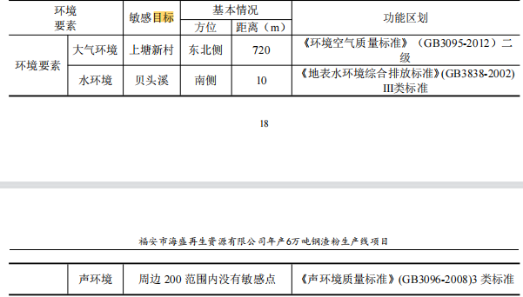

3.2建设内容
项目环评设计产能为年产6万吨钢渣粉生产线，目前已完成工程的建设，项目工程实际总投资100万元，其中环保投资14.5万元，占总投资的14.5%。项目由主体工程（生产车间）、储运工程（仓库）、公用工程（办公）、环保工程等组成。
项目组成一览表详见表3-2，主要设备清单见表3-3。
表3-2 项目建设内容一览表
工程名称 | 环评及审批决定建设内容 |  |  | 实际建设内容 |  | 变化情况
工程名称 | 工程组成 |  | 主要内容 | 工程组成 | 主要内容 | 变化情况
生产规模 | 年产6万吨钢渣粉生产线 |  |  | 年产6万吨钢渣粉生产线 |  | 与环评一致
主体工程 | 厂房 |  | 建筑面积约4000m² | 厂房 | 建筑面积约4000m² | 与环评一致
储运工程 | 成品仓库 |  | 位于车间内 | 成品仓库 | 位于车间内 | 与环评一致
储运工程 | 原料仓库 |  | 位于车间内 | 原料仓库 | 位于车间内 | 与环评一致
环保工程 | 废水处理设施（生活污水） |  | 经化粪池预处理后经市政污水管网排入福安市赛甘污水处理厂进一步处理 | 废水处理设施（生活污水） | 经化粪池预处理后经市政污水管网排入福安市赛甘污水处理厂进一步处理 | 与环评一致
环保工程 | 生产废水 |  | 循环水池循环使用 | 生产废水 | 循环水池循环使用 | 与环评一致
环保工程 | 破碎粉尘 |  | 集气罩+布袋除尘器+15m排气筒 | 破碎粉尘 | / | 不设置破碎工序，原材料在厂外破碎后运送到厂
环保工程 | 运输、上料、皮带运输以及装卸、堆放粉尘 |  | 运输过程采取苫布覆盖、限速，道路硬化，定期洒水降尘；物料分区堆放设置 1m 高挡墙，喷淋抑尘，定期清扫；上料口采取喷淋设施抑尘，皮带设置皮带廊，定期清扫浮尘；装卸时采取喷淋措施；车间基本密闭，地面硬化 | 运输、上料、皮带运输以及装卸、堆放粉尘 | 运输过程采取苫布覆盖、限速，道路硬化，定期洒水降尘；物料分区堆放设置 1m 高挡墙，喷淋抑尘，定期清扫；上料口采取喷淋设施抑尘，皮带设置皮带廊，定期清扫浮尘；装卸时采取喷淋措施；车间基本密闭，地面硬化 | 与环评一致
环保工程 | 噪声处理设施 |  | 消声减振，隔音等设施 | 噪声处理设施 | 厂房隔声，自然衰减，场区合理布局 | 基本与环评一致
环保工程 | 固体废物处置 | 一般工业固废 | 在生产车间内设一般工业固体废物暂存场所，对生产过程中的固体废物进行临时收集、贮存；布袋除尘器收集的除尘灰收集后跟废渣中外售，废渣、污泥渣，集中收集后外售福建玉磊实业有限公司回收利用 | 一般工业固废 | 在生产车间内设一般工业固体废物暂存场所，对生产过程中的固体废物进行临时收集、贮存；废渣、污泥渣，集中收集后外售福建玉磊实业有限公司回收利用 | 不设置破碎工序，无除尘灰产生，其余与环评一致
环保工程 | 固体废物处置 | 危险固废 | 废机油由有资质的单位回收处置 | 危险固废 | 废机油暂存于危险废物贮存场所，定期委托有资质的单位回收处置 | 与环评暂存于危险废物贮存场所，定期委托有资质的单位回收处置一致
环保工程 | 固体废物处置 | 生活垃圾 | 由环卫部门清运处理 | 生活垃圾 | 由环卫部门清运处理 | 与环评一致
表3-3 项目主要设备清单一览表
序号 | 设备名称 | 环评设计引进数量（台） | 现阶段实际数量（台） | 备注
1 | 球磨机 | 1 | 1 | 不设置破碎工序，原材料在厂外破碎后运送到厂；故无鄂破机，无除尘器；
2 | 磁选机 | 2 | 2 | 不设置破碎工序，原材料在厂外破碎后运送到厂；故无鄂破机，无除尘器；
3 | 压滤机 | 2 | 2 | 不设置破碎工序，原材料在厂外破碎后运送到厂；故无鄂破机，无除尘器；
4 | 旋流罐 | 1 | 1 | 不设置破碎工序，原材料在厂外破碎后运送到厂；故无鄂破机，无除尘器；
5 | 鄂破机 | 2 | 0 | 不设置破碎工序，原材料在厂外破碎后运送到厂；故无鄂破机，无除尘器；
6 | 渣浆泵 | 1 | 1 | 不设置破碎工序，原材料在厂外破碎后运送到厂；故无鄂破机，无除尘器；
7 | 摇床 | 1 | 1 | 不设置破碎工序，原材料在厂外破碎后运送到厂；故无鄂破机，无除尘器；
8 | 脱水筛 | 1 | 1 | 不设置破碎工序，原材料在厂外破碎后运送到厂；故无鄂破机，无除尘器；
9 | 铲车 | 1 | 1 | 不设置破碎工序，原材料在厂外破碎后运送到厂；故无鄂破机，无除尘器；
10 | 布袋除尘器 | 1 | 0 | 不设置破碎工序，原材料在厂外破碎后运送到厂；故无鄂破机，无除尘器；
11 | 喷淋装置 | 数个 | 数个 | 不设置破碎工序，原材料在厂外破碎后运送到厂；故无鄂破机，无除尘器；

3.3主要原辅材料及燃料
主要原辅材料及能源一览表详见表3-4。
表3-4 项目主要原辅材料及能源一览表
序号 | 原辅材料名称 | 环评设计消耗量 |  | 验收监测期间（2023.03.22）消耗量 | 验收监测期间（2023.03.23）  消耗量
序号 | 原辅材料名称 | 年消耗量 | 天消耗量 | 验收监测期间（2023.03.22）消耗量 | 验收监测期间（2023.03.23）  消耗量
1 | 废钢渣 | 80004.4t | 267t | 160.2t | 160.2t
2 | 水 | 14000t | 47t | 28.2t | 28.2t
3 | 电 | 300000kWh/a | 1000kWh/a | 600kWh/a | 600kWh/a
给排水：
（1）供水：由市政自来水管网供给。
（2）排水：项目采取雨、污分流。生活污水经已建化粪池预处理后经市政污水管网排入福安市赛甘污水处理厂进一步处理。

3.4水源及水平衡
（1）用水分析
生产用水：总用水量160m³ /d，其中新水量为45m³ /d，循环水量 115m³ /d。生产用水主要为喷淋水及物料球磨用水，其中喷淋水用水量约为 10m3 /d，40%蒸发，60%进入物料，不外排；球磨用水量约为150m³ /d，包括新水35m³ /d，循环水115m³/d。球磨用水在生产过程中部分被产品或副产品带走，其余部分经渣水分离罐、压滤机处理后排入清水池，清水池上清液回用于球磨工序，故本项目无生产废水排放。
生活用水：项目职工6人（不住厂），根据验收期间水表统计，生活用水量为0.3m³/d。生活污水以生活用水的80%计，则生活污水量为0.24m³/d。
（2）水平衡图
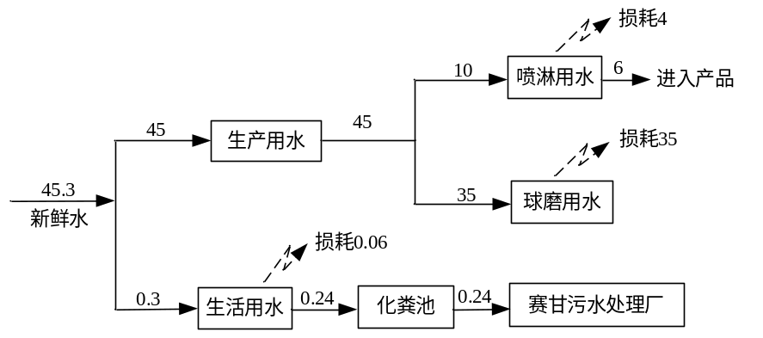
图3-1 项目水平衡图（m³/d）

3.5生产工艺流程及产污环节
3.5.1项目环评设计生产工艺流程见图3-2。
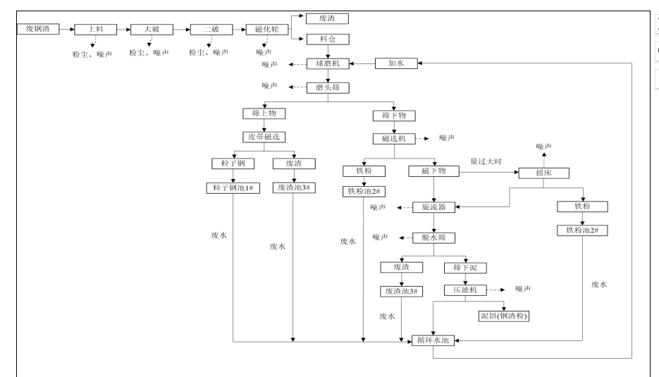
图3-2 环评设计生产工艺及产污环节图
3.5.2项目实际生产工艺流程见图3-3。
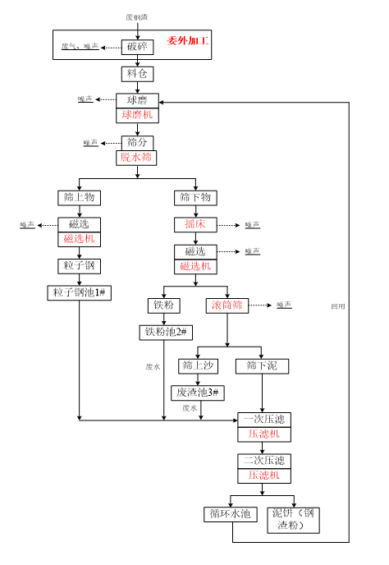
图3-3 实际生产工艺及产污环节图
生产工艺说明：
- 原料购置、上料：项目所用原料钢渣由汽车运入厂区后堆存于车间原料储存区内，可直接用于生产。本项目原材料基本实现随用随购，不在厂区长期堆存。生产时，钢 渣经装载机直接送入料仓，物料经皮带运输至下一步工序。
- 球磨、筛分：被磁选出的物料用装载机输送料仓，经皮带直接运输至球磨机， 球磨机入料口处设有溜槽，物料进入球磨机的同时，采用水泵将水一同注入球磨机内，加水粉磨后得到渣浆，球磨机末端设置 24 目磨头筛，筛上部分经溜槽进入磁辊进行分离， 磁性物质被磁辊吸附，被磁辊吸附的物质即为粒子钢，进入粒子钢池，不被磁辊吸附的即为废渣。粒子钢池、废渣池的沉淀水自然沥出经车间内排水沟进入循环水池，脱水后的粒子钢即为成品，尾渣(钢渣粉)由铲车转运至成品储存区内钢渣粉区及时外售，粒子钢转运至成品储存区内粒子钢区及时外售 。
（4）磁选：筛下的物料以泥浆形式，均匀的流至磁选机滚筒表面。较高品位的铁粉在磁场的作用下吸附于筒体表面，当铁粉随圆筒转到磁选机刮板处，刮板自动将铁粉刮出，通过卸料口进入铁粉池，铁粉池的沉淀水自然沥出经车间内排水沟进入循环水池，脱水后的铁粉定期运至成品储存区内铁粉区待售。未被吸附的磁下物渣浆进入下一道工序，当渣浆量过大时进入摇床工序，渣浆量不大则直接进入旋流器进行处理。
（5）摇床：未被吸附的磁下物渣浆通过摇床，筛选出残余铁粉，通过卸料口进入铁 粉池，剩余渣浆进入下一道旋流工序。
（6）旋流、脱水：不被磁选机吸附的渣浆(或摇床筛选出的渣浆)用砂浆泵打入旋流罐，旋起的水自流至循环水池，旋下物进入脱水筛，筛上物是尾渣(钢渣粉)，筛下物为筛下泥。
（7）压滤：筛下泥采用压力泵打入压滤机进行挤压处理，处理后的泥饼(废渣)，废水进入循环水池，循环利用。本项目钢渣粉生产规模为 6 万 t/a，包括破碎后产生的废渣以及压滤机压滤后的泥饼。由铲车转运至成品储存区内钢渣粉区暂存，及时外卖砖厂或水泥厂用作生产原料。副产品铁粉、粒子钢暂存于成品储存区铁粉区和粒子钢区，及时外售钢厂。
3.5.2产污环节
①运输、皮带输送、装卸粉尘，堆场扬尘等；
②生产废水循环使用不外排，外排废水为职工生活污水；
③机械设备运行时产生噪声；
④生产过程产生的废渣，废水处理设施产生的污泥渣等。

3.6项目变动情况
项目建设性质、地点等建设内容与环评及审批文件决定基本一致，未有发生重大变更情况。变动情况如下表：

表3-5 项目变动情况一览表
序号 | 内容 | 环评及审批情况 | 实际建设情况 | 变动原因
1 | 生产工艺 | 见图3-2 | 见图3-3 | 不设置破碎工序，原材料在厂外破碎后运送到厂
2 | 环保设施 | 破碎粉尘废气：布袋除尘器+15m排气筒 | / | 现阶段不设置破碎工序，故无废气产生，无需建设处理设施

4、环境保护设施

4.1污染物治理/处置设施
4.1.1废水
（1）本公司废水主要为职工生活污水，生活污水经三级化粪池预处理后由市政污水管网接入福安市赛甘污水处理厂进一步处理。
生活污水处理工艺流程图如下。
生活污水 化粪池 经市政污水管网排入福安市赛甘污水处理厂
项目废水排放及治理情况见表4-1。
表4-1 生活污水的排放及治理情况一览表
废水类别 | 来源 | 污染物种类 | 排放  规律 | 排放量 | 治理设施 | 处理  能力 | 排放去向
生活污水 | 职工生活用水 | COD、BOD、氨氮、SS | 间断 | 0.4m³/d | 经化粪池预处理 | 容积5.0m³ | 经三级化粪池预处理后由市政污水管网接入福安市赛甘污水处理厂进一步处理
生产废水 | 生产工序 | SS | 不排放 | / | 循环水池 | 60m³ | 循环使用不外排
4.1.2废气
项目运输过程采取苫布覆盖、限速，道路硬化，定期洒水降尘；物料分区堆放设置1m高挡墙，喷淋抑尘，定期清扫；上料口采取喷淋设施抑尘，皮带设置皮带廊，定期清扫浮尘；装卸时采取喷淋措施；车间基本密闭，地面硬化。
4.1.3噪声
项目主要噪声源强为运营期间各类机械设备运行时产生的噪声。采取措施主要为：加强设备日常维护，维持设备处于良好的运转状态；采取墙体隔声。
表4-3 项目主要生产设备噪声级一览表
噪声源 | 数量（台/套） | 噪声源强dB（A） | 排放规律 | 采取措施 | 降噪效果dB(A)
球磨机 | 1 | 70~75 | 低噪声设备，设置减振基座，厂房隔声 | 室内  声源 | ≥15dB（A）
磁选机 | 2 | 70~75 | 低噪声设备，设置减振基座，厂房隔声 | 室内  声源 | ≥15dB（A）
压滤机 | 2 | 70~75 | 低噪声设备，设置减振基座，厂房隔声 | 室内  声源 | ≥15dB（A）
旋流罐 | 1 | 70~75 | 低噪声设备，设置减振基座，厂房隔声 | 室内  声源 | ≥15dB（A）
渣浆泵 | 1 | 75~80 | 低噪声设备，设置减振基座，厂房隔声 | 室内  声源 | ≥15dB（A）
摇床 | 1 | 75~80 | 低噪声设备，设置减振基座，厂房隔声 | 室内  声源 | ≥15dB（A）
脱水筛 | 1 | 75~80 | 低噪声设备，设置减振基座，厂房隔声 | 室内  声源 | ≥15dB（A）
4.1.4固体废物
项目固体废物主要为生产固废和职工生活垃圾。
（1）生活垃圾
验收监测期间生活垃圾产生量为3kg/d，生活垃圾集中收集后由当地环卫部门统一清运。
（2）一般工业固体废物
①废渣
项目废渣验收期间约为53.33t/a，与除尘灰一起外售福建玉磊实业有限公司综合利用。
②污泥渣
项目污泥渣验收期间约为80t/a，收集后外售福建玉磊实业有限公司回收利用。
（3）危险废物
本项目危险废物主要有：废机油
项目废润滑油验收期间约为0.33kg/d，收集后外售给有关物资回收单位。
该公司固体废物实际产生情况详见表4-4。
表4-4 项目一般固体废物处置情况一览表
污染物名称 | 属性 | 产生量  （kg/d） | 处置量  （kg/d） | 排放量  （kg/d） | 来源 | 处置方式
废渣 | 一般工业固体废物 | 55.33t/a | 55.333t/a | 0 | 破碎工序 | 收集后，外售福建玉磊实业有限公司
污泥渣 | 一般工业固体废物 | 803t/a | 803t/a | 0 | 破碎工序 | 收集后，外售福建玉磊实业有限公司
废机油 | HW08 | 0.33 | 0.33 | 0 | 破碎工序 | 暂存于危险废物贮存场所，定期委托有资质的单位回收处置
生活垃圾 | -- | 3 | 3 | 0 | 厂区职工生活 | 环卫部门处理

4.2其他环境保护设施
4.2.1环境风险防范设施
项目设置一处危险废物暂存场所，暂存区参照《危险废物贮存污染控制标准》（GB18597-2023）中相关要求。
4.2.2废气排放口及监测设计规范化建设
（1）废气排放口规范化建设
项目废气经处理后通过15m高排气筒排放，废气污染源排放口设置的专项图标清晰、完整，达到《环境图形标准排污口（源）》（GB15563.1-1995）要求。
（2）监测平台建设及监测采样孔设置达到监测技术要求。

4.3项目竣工环保设施投资及“三同时”落实情况
（1）环保设施投资
项目工程实际总投资100万元，其中环保投资14.5万元，占总投资的14.5%。项目环保设施投资见下表4-5所示：
表4-5 环保投资一览表
阶段 | 项目 | 措施内容 | 工程投资（万元）
运营期 | 生活污水 | 化粪池 | 0
运营期 | 运输、上料、皮带运输以及装卸、堆放粉尘 | 运输过程采取苫布覆盖、限速，道路硬化，定期洒水降尘；物料分区堆放设置 1m 高挡墙，喷淋抑尘，定期清扫；上料口采取喷淋设施抑尘，皮带设置皮带廊，定期清扫浮尘；装卸时采取喷淋措施；车间基本密闭，地面硬化 | 12
运营期 | 噪声 | 减振垫、隔声等 | 0.5
运营期 | 固体废物 | 垃圾桶收集、委托环卫部门处理、一般固体废物暂存场所、危废暂场所 | 2
总计 |  |  | 14.5

（2）环境保护“三同时”落实情况
本项目环评审批后，对本项目的环保设施进行设计与施工。项目环评及批复阶段要求建设内容“三同时”情况落实见表4-6。
表4-6 项目竣工“三同时”情况落实表
类别 | 污染物 | 环评设计环保设施 | 竣工实际建设情况
废水 | 生活污水 | 经化粪池预处理后经市政污水管网排入福安市赛甘污水处理厂进一步处理 | 已建化粪池预处理后经市政污水管网排入福安市赛甘污水处理厂进一步处理
废水 | 生产废水 | 生产废水循环使用，不外排 | 生产废水循环使用，不外排
废气 | 破碎粉尘废气 | 集气罩+布袋除尘器+15m高排气筒 | 集气罩+布袋除尘器+15m高排气筒
废气 | 运输、上料、皮带运输以及装卸、堆放粉尘 | 运输过程采取苫布覆盖、限速，道路硬化，定期洒水降尘；物料分区堆放设置 1m 高挡墙，喷淋抑尘，定期清扫；上料口采取喷淋设施抑尘，皮带设置皮带廊，定期清扫浮尘；装卸时采取喷淋措施；车间基本密闭，地面硬化 | 运输过程采取苫布覆盖、限速，道路硬化，定期洒水降尘；物料分区堆放设置 1m 高挡墙，喷淋抑尘，定期清扫；上料口采取喷淋设施抑尘，皮带设置皮带廊，定期清扫浮尘；装卸时采取喷淋措施；车间基本密闭，地面硬化
噪声 | 设备噪声 | 经车间墙壁隔音、车间合理布局等措施 | 厂房隔声，自然衰减，场区合理布局
固废 | 一般工业固废 | 在生产车间内设一般工业固体废物暂存场所，对生产过程中的固体废物进行临时收集、贮存；布袋除尘器收集的除尘灰经收集后跟废渣外售，废渣、污泥渣，集中收集后外售福建玉磊实业有限公司回收利用 | 在生产车间内设一般工业固体废物暂存场所，各类固废分类收集存放，定期外售给有关物资回收单位
固废 | 危险废物 | 废机油由有资质的单位回收处置 | 废机油暂存于危险废物贮存场所，定期委托有资质的单位回收处置
固废 | 生活垃圾 | 由环卫部门清运处理 | 由环卫部门清运处理

5、建设项目环评报告表的主要结论与建议及审批部门审批决定

5.1建设项目环评报告表的主要结论与建议
5.1.1项目建设结论
项目环评报告表的主要结论见表5-1。
表5-1 项目环评报告表主要结论一览表（摘录）
类别 | 污染物 | 污染防治设施 | 污染防治设施效果要求 | 工程建设对环境的影响/要求 | 验收中需要考核其他内容
废水 | 生活污水 | 化粪池（容积为5m³） | 《污水综合排放标准》(GB8978-1996)中三级标准（pH：6～9、COD≤500mg/L、BOD₅≤300mg/L、SS≤400mg/L）；《污水排入城镇下水道水质标准》（GB/T31962-2015）：氨氮≤45mg/L | 废水达标排放对区域纳污水域影响较小 | 厂区应实行雨污分流，无生产废水外排
废气 | 破碎粉尘废气 | 集气罩+布袋除尘器+15m高排气筒 | 颗粒物污染物执行《大气污染物综合排放标准》（GB16297-1996）表2二级标准（颗粒物排放浓度≤120mg/m³，排放速率≤1.75kg/h） | 废气达标排放对周围环境的影响较小 | /
噪声 | 设备噪声 | 采取有效的综合消声、隔音措施 | 确保厂界噪声达到GB12348-2008《工业企业厂界环境噪声排放标准》3类标准 | 确保厂界噪声达标，定期检修设备，防止异常噪声产生，对周围声环境影响小 | /
固废 | 一般工业固废 | 在生产车间内设一般工业固体废物暂存场所，对生产过程中的固体废物进行临时收集、贮存；布袋除尘器收集的除尘灰经收集后跟废渣外售，废渣、污泥渣，集中收集后外售福建玉磊实业有限公司回收利用 | 一般工业固体废物贮存、处置参照《一般工业固体废物贮存和填埋污染控制标准》（GB18599-2020）执行；危险废物暂存间执行《危险废物贮存污染控制标准》（GB18597-2001）及2013年修改单中相关要求 | 固体废物经采取措施得到利用、处置，不排放，不会对环境产生不良影响 | /
固废 | 危险废物 | 废机油由有资质的单位回收处置 |  | 固体废物经采取措施得到利用、处置，不排放，不会对环境产生不良影响 | /
固废 | 生活垃圾 | 由环卫部门清运处理 |  | 固体废物经采取措施得到利用、处置，不排放，不会对环境产生不良影响 | /

5.2审批部门审批决定
宁德市福安生态环境局关于福安市海盛再生资源有限公司年产6万吨钢渣粉生产线项目环境影响报告表的批复
福安市海盛再生资源有限公司：
你公司报送的《福安市海盛再生资源有限公司年产6万吨钢渣粉生产线项目环境影响报告表》（项目编号2020-350981-42-03-090041，以下简称报告表）收悉。经组织专家及有关部门进行评审，根据报告表结论、技术审查会审查意见、专家组长复审意见，现批复如下：
一、项目建设地点位于福安市甘棠镇上塘村上村88号(租赁福安市晟安金属材料有限公司现有厂房)，租赁占地面积4000m2，项目建设内容及规模：年产6万吨钢渣粉、1.2万吨粒子钢、0.8万吨铁粉。项目总投资100万元，其中环保投资14.5万元。
根据福安市发改局闽发改备[2020]J020297号备案文件和《报告表》结论，项目建设符合国家现有产业政策要求
在认真落实报告表和专家审查意见提出的各项环保措施，确保各项污染物稳定达标排放，加强环境管理和环境风险防控的前提下，我局同意报告表中所列项目的性质、规模、工艺、地点和拟采取的各项环保对策措施。
二、在项目建设营运和环境管理中，你公司应认真落实报告表提出的各项污染防治和环境风险防控措施，并重点做好以下工作：
（一）严格控制项目生产原料,禁止使用含危险废物的钢渣。
（二）项目生产废水循环使用，不外排；生活污水依托福安市晟安金属材料有限公司预处理设施处理。
（三）项目破碎粉尘经收集处理达标后排放，规范化建设排气筒；装卸、进出料、堆场等无组织废气应采取喷淋、封闭厂房等措施减少排放。废气中颗粒物执行《大气污染物综合排放标准》（GB16297-1996）表2中二级、无组织监控浓度限值标准。
（四）项目运营期应选用低噪声设备，对高噪声设备应采取有效的减振、隔声等降噪措施并合理布局各生产功能区，厂界噪声执行《工业企业厂界环境噪声排放标准》（GB12348-2008）中的3类标准。
（五）固体废物应按照“资源化、减量化、无害化”的原则及相关规定处理处置，全面落实各类固体废物的收集、处置措施。危险废物暂存场所应规范化建设，并委托相应的危废处置资质单位处置。一般工业固体废物的贮存处置执行《一般工业固体废物贮存和填埋污染控制标准》GB18599-2020；危险废物的贮存和转运执行《危险废物贮存污染控制标准》GB18597-2001。生活垃圾设置临时收集点，做到日产日清。
三、项目实施过程中应严格执行环保“三同时”制度，全面落实《报告表》中提出的各项污染防治和管理措施。今后项目性质、规模、地点、生产工艺或者防治污染的措施若发生重大变动，建设单位应重新报批环境影响评价文件。
四、该项目环保“三同时”监督检查和日常监督管理由宁德市福安生态环境保护综合执法大队负责。

6、验收执行标准
项目无生产废水外排。项目生活污水经三级化粪池预处理后由市政污水管网接入福安市赛甘污水处理厂进一步处理。
本次验收主要的污染物为厂界无组织废气、厂界噪声，验收时废气、噪声排放执行的标准见表6-1。
表6-1 废气、噪声排放执行标准
污染物类别 | 排放标准
污染物类别 | 标准名称及标准号 | 污染因子 |  | 标准等级 | 标准限值 | 单位 | 备注
厂界无组织废气 | 《大气污染物综合排放标准》（GB16297-1996） | 厂界无  组织 | 颗粒物 | 无组织排放限值 | 1.0 | mg/m³ | --
厂界噪声 | GB12348-2008《工业企业厂界环境噪声排放标准》 | L_{eq} |  | 3类区 | 昼间≤65 | dB（A） | 夜间不生产
一般固废 | 临时贮存场所执行《一般工业固体废物贮存和填埋污染控制标准》（GB18599-2020）
危险废物 | 暂存场所达到《危险废物贮存污染控制标准》(GB18597-2023)要求

7、验收监测内容

7.1废气
本项目无组织的监测内容见表7-1，采样气象参数见表7-2，监测点位图见附图2。

表7-1 项目无组织废气的监测内容
样品类别 | 监测点位 |  | 测点编号 | 监测项目 | 监测频次 | 监测周期
无组织  废气 | 厂界  无组织 | 上风向参照点 | W1 | 颗粒物 | 3次/天 | 2天
无组织  废气 | 厂界  无组织 | 下风向1#监控点 | W2 | 颗粒物 | 3次/天 | 2天
无组织  废气 | 厂界  无组织 | 下风向2#监控点 | W3 | 颗粒物 | 3次/天 | 2天
无组织  废气 | 厂界  无组织 | 下风向3#监控点 | W4 | 颗粒物 | 3次/天 | 2天
表7-2 项目厂界无组织废气采样气象参数
采样日期 | 温度℃ | 相对湿度% | 气压kpa | 风速m/s | 风向 | 天气状况
2023.3.22 | 23.3-26.0 | 45-58 | 99.9-100.4 | 0.3-3.0 | 西北风 | 晴
2023.3.23 | 23.5-25.1 | 50-65 | 100.0-100.6 | 1.9-2.3 | 西北风 | 阴

7.2厂界噪声监测
本项目厂界北侧紧邻他人厂房，无法监测，噪声监测内容见表7-3，监测点位图见附图2。
表7-3 项目厂界噪声的监测内容
污染源 | 厂界噪声监测点位名称 | 测点编号 | 监测因子 | 监测频次 | 监测周期
噪声 | 项目厂界东侧 | Z1 | L_{eq} | 昼间：1次 /天 | 2天
噪声 | 项目厂界南侧 | Z2 | L_{eq} | 昼间：1次 /天 | 2天
噪声 | 项目厂界西侧 | Z3 | L_{eq} | 昼间：1次 /天 | 2天

8 质量保证及质量控制

8.1 监测分析方法
本项目的各项监测因子监测分析方法名称、方法标准号或方法来源、分析方法的最低检出限见表8-1。
表8-1 项目监测分析方法
项目类别 | 检测项目 | 检测标准（方法） | 检测分析仪器  及仪器编号 | 检出限
无组织废气 | 总悬浮颗粒物 | 环境空气 总悬浮颗粒物的测定  重量法HJ 1263-2022 | FB2035型  内校天平  （FJWZ-YQ-068） | 当采样体积为144，检出限为7μg/m³
噪声 | 厂界噪声 | 工业企业厂界环境噪声排放标准  GB 12348-2008 | AWA5688型  多功能声级计  （FJWZ-YQ-024）AWA6022A型  声校准器（二级）  （FJWZ-YQ-026） | 30dB（A）

8.2监测仪器
本次验收监测的主要仪器设备信息详见表8-2。
表8-2 主要仪器设备一览
分析项目 |  | 仪器设备 | 校准有效日期
无组织废气 | 总悬浮颗粒物 | FB2035型  内校天平  （FJWZ-YQ-068） | 2023/5/26
噪声 | 工业企业厂界环境噪声 | AWA5688型  多功能声级计  （FJWZ-YQ-024）  AWA6022A型  声校准器（二级）  （FJWZ-YQ-026） | 2023/11/14  2023/8/23

8.3 人员资质
参加本次验收监测的人员均经过不同层次的专业培训和考核，均持证上岗，主要监测人员详见表8-3。
表8-3 主要监测人员一览表
序号 | 姓名 | 持证项目 | 上岗证号
1 | 蒋锦龙 | 噪声、外采 | 文章 测字021号
2 | 冯世明 | 外采 | 文章 测字020号
3 | 杨蓁 | 噪声、外采 | 文章 测字026号
4 | 王振强 | 颗粒物、总悬浮颗粒物 | 文章 测字009号

8.4气体监测分析过程中的质量保证和质量控制
本次验收监测气体监测按照《固定源废气监测技术规范》（HJ/T 397-2007）、《固定污染源监测质量保证与质量控制技术规范（试行）》（HJ/T 373-2007）以及相关监测项目分析方法规定的样品采集、运输、保存、实验室分析和数据计算等实施全过程质量控制。采样过程中根据不同监测项目的采样要求，采样前对采样仪器逐台进行气密性检查及流量校准。空气采样器流量校核结果详见表8-4。
表8-4 空气采样器流量校核结果一览表
仪器名称  型号 | 管理编号 | 校准示值（L/min） |  |  |  |  | 示值误差（%） | 评价  结果
仪器名称  型号 | 管理编号 | 标准值 | 1 | 2 | 3 | 均值 | 示值误差（%） | 评价  结果
ZR-3922  环境空气颗粒物综合采样器 | FJWZ-YQ-137  （TSP路） | 100 | 100.5 | 100.6 | 100.1 | 100.4 | 0.4 | 合格
ZR-3922  环境空气颗粒物综合采样器 | FJWZ-YQ-138  （TSP路） | 100 | 100.2 | 100.1 | 100.6 | 100.3 | 0.3 | 合格
表8-5 标准滤膜称量结果一览表
标准滤膜号 | 原始质量mg | 称量结果mg | 结果误差mg | 允许误差mg | 评价结果
BZLM001 | 373.40 | 373.75 | +0.35 | ±0.5 | 合格
BZLM002 | 353.58 | 353.82 | +0.24 | ±0.5 | 合格

8.5 噪声监测分析过程中的质量保证和质量控制
本次噪声监测过程均按《工业企业厂界噪声测量方法》（GB12348-2008）中的有关要求和质量保证的要求实行有效的质量控制措施。监测使用的声级计及声校准器经计量部门检定合格并在有效期内，声级计在测试前后用声校准器进行校准，测量前后示值偏差不大于0.5dB，符合质控要求。声级计校准结果详见表8-7。
表8-7 声级计校准结果一览表
仪器名称 | 仪器型号 | 管理编号 | 日期 | 示值 dB(A)
 |  |  |  | 测量前 | 测量后
多功能声级计 | AWA5688 | FJWZ-YQ-024 | 2023.3.22 | 93.8 | 93.5
多功能声级计 | AWA5688 | FJWZ-YQ-024 | 2023.3.23 | 93.8 | 93.5

9、验收监测结果

9.1生产工况
本项目2023年03月22日~2023年03月23日验收监测期间，项目竣工主体工程工况稳定、环境保护设施运行正常，工况记录采用产品产量核算法，详见表9-1。检测记录见附件检测报告。
表9-1 监测工况结果一览表
类别 | 设计产能 | 监测日期 | 监测期间实际产能 | 运营负荷（%）
产品产量核算法 | 年产6万吨钢渣粉生产线 | 2023.03.22 | 日产120吨钢渣粉生产线 | 60
产品产量核算法 | 年产6万吨钢渣粉生产线 | 2023.03.23 | 日产120吨钢渣粉生产线 | 60

9.2环境保护设施调试效果

9.2.1环保设施去除效率监测结果
9.2.1.1废水治理设施
（1）生活污水
项目生活污水经三级化粪池预处理后由市政污水管网接入福安市赛甘污水处理厂进一步处理，因此不进行环保设施去除效率监测结果分析。
9.2.1.2厂界噪声治理设施
验收监测期间项目厂界噪声排放达到《工业企业厂界环境噪声排放标准》(GB12348-2008)3类声环境功能区厂界噪声标准限值要求，本项目采用厂房隔音降噪效果可行，无需设施噪声治理设施及进行降噪效果分析。
9.2.1.3固体废物治理设施
项目产生的固体废物主要为一般固废、危险固废及员工生活垃圾，固体废物均能得到妥善处置，无需设置固体废物治理设施。

9.2.2污染物达标排放监测结果
9.2.2.1废气
本项目厂界无组织废气排放监测结果见表9-1。
表9-1 项目厂界无组织废气监测结果一览表
采样日期 | 检测项目 | 检测频次 | 检测结果 |  |  |  | 标准  限值 | 检测  结论
采样日期 | 检测项目 | 检测频次 | 第一次 | 第二次 | 第三次 | 最大值 | 标准  限值 | 检测  结论
2023.3.22 | 颗粒物  （μg/m³） | ○W1上风向 | 324 | 301 | 339 | / | 1000 | 达标
2023.3.22 | 颗粒物  （μg/m³） | ○W2下风向 | 373 | 383 | 386 | 386 | 1000 | 达标
2023.3.22 | 颗粒物  （μg/m³） | ○W3下风向 | 374 | 358 | 374 | 386 | 1000 | 达标
2023.3.22 | 颗粒物  （μg/m³） | ○W4下风向 | 365 | 358 | 371 | 386 | 1000 | 达标
2023.3.23 | 颗粒物  （μg/m³） | ○W1上风向 | 316 | 299 | 300 | / | 1000 | 达标
2023.3.23 | 颗粒物  （μg/m³） | ○W2下风向 | 364 | 373 | 377 | 377 | 1000 | 达标
2023.3.23 | 颗粒物  （μg/m³） | ○W3下风向 | 367 | 351 | 358 | 377 | 1000 | 达标
2023.3.23 | 颗粒物  （μg/m³） | ○W4下风向 | 361 | 376 | 363 | 377 | 1000 | 达标
根据表9-1监测结果，项目厂界无组织废气中：颗粒物两天最大排放浓度值分别为：0.386mg/m³、0.377mg/m³；均达到《大气污染物综合排放标准》（GB16297-1996）表2中无组织排放限值（颗粒物≤1.0mg/m³）要求。
9.2.2.2厂界噪声
本项目夜间不生产，因此本次验收监测昼间噪声，昼间厂界噪声监测结果见表9-2。
表9-2 厂界噪声监测结果一览表（昼间） 单位：dB（A）
采样日期 | 检测点位 | 检测项目 | 单位 | 昼间（Leq） | 标准  限值dB(A) | 监测  结果
2023.3.22 | △Z1项目厂界东侧 | 噪声 | dB（A） | 61.7 | 65 | 达标
2023.3.22 | △Z2项目厂界南侧 | 噪声 | dB（A） | 55.4 | 65 | 达标
2023.3.22 | △Z3项目厂界西侧 | 噪声 | dB（A） | 58.1 | 65 | 达标
2023.3.23 | △Z1项目厂界东侧 | 噪声 | dB（A） | 58.4 | 65 | 达标
2023.3.23 | △Z2项目厂界南侧 | 噪声 | dB（A） | 52.7 | 65 | 达标
2023.3.23 | △Z3项目厂界西侧 | 噪声 | dB（A） | 57.8 | 65 | 达标
注：被测声源是非稳态噪声，所以测量声源有代表性时段的厂界等效声级。
根据表9-2监测结果，项目厂界噪声排放达到《工业企业厂界环境噪声排放标准》(GB12348-2008)3类标准限值要求 。
9.2.2.4 固体废物
（1）一般生产固废：项目一般工业固废为废渣、污泥渣。
①废渣
项目废渣验收期间约为53.33t/a，与除尘灰一起外售福建玉磊实业有限公司综合利用。
②污泥渣
项目污泥渣验收期间约为80t/a，收集后外售福建玉磊实业有限公司回收利用。
项目的一般工业固体废物暂存场所设置在生产车间内（面积10m²），暂存场所防风防雨防渗漏，基本可符合《一般工业固体废物贮存和填埋污染控制标准》（GB18599-2020）。
（2）危险废物：本项目危险废物主要有：废机油
项目废润滑油验收期间约为0.33kg/d，收集后外售给有关物资回收单位。
（3） 职工生活垃圾
调试期间，项目生活垃圾产生量为3kg/d，生活垃圾集中收集（放置于垃圾桶）后由环卫部门统一清运。
项目固体废物收集处置基本符合环评批复要求。
9.3工程建设对环境的影响
验收监测结果表明，项目污染物均处理达标排放，污染物排放总量较小，因此工程建设对环境的影响较小。

10、验收监测结论

10.1环保设施调试运行效果
1、废水
项目生活污水经三级化粪池预处理后由市政污水管网接入福安市赛甘污水处理厂进一步处理，因此不进行环保设施去除效率监测结果分析。
2、废气
验收监测期间：项目厂界无组织废气中：颗粒物两天最大排放浓度值分别为：0.386mg/m³、0.377mg/m³；均达到《大气污染物综合排放标准》（GB16297-1996）表2中无组织排放限值（颗粒物≤1.0mg/m³）要求。
3、噪声
验收监测期间：本项目的厂界布设3个噪声监测点，监测值为52.7-61.7dB（A），项目厂界噪声排放达到《工业企业厂界环境噪声排放标准》(GB12348-2008)3类标准限值要求。
4、固体废物
（1）一般生产固废：项目一般工业固废为废渣、污泥渣。
①废渣
项目废渣验收期间约为53.33t/a，与除尘灰一起外售福建玉磊实业有限公司综合利用。
②污泥渣
项目污泥渣验收期间约为80t/a，收集后外售福建玉磊实业有限公司回收利用。
项目的一般工业固体废物暂存场所设置在生产车间内（面积10m²），暂存场所防风防雨防渗漏，基本可符合《一般工业固体废物贮存和填埋污染控制标准》（GB18599-2020）。
（2）危险废物：本项目危险废物主要有：废机油
项目废润滑油验收期间约为0.33kg/d，收集后外售给有关物资回收单位。
（3） 职工生活垃圾
调试期间，项目生活垃圾产生量为3kg/d，生活垃圾集中收集（放置于垃圾桶）后由环卫部门统一清运。
项目固体废物收集处置基本符合环评批复要求。

10.2工程建设对环境的影响
验收监测结果表明，项目的污染物均处理达标排放，污染物排放总量很小；项目的固体废物分类收集、规范暂存及处理处置；生活污水经三级化粪池预处理后由市政污水管网接入福安市赛甘污水处理厂进一步处理，因此工程建设对环境的影响很小。
11、建设项目竣工环境保护“三同时”验收登记表
建设项目工程竣工环境保护“三同时”验收登记表
填表单位(盖章)：福安市海盛再生资源有限公司 填表人(签字)： 项目经办人(签字)：
建设  项目 | 项目名称 |  |  |  | 年产6万吨钢渣粉生产线项目 |  |  |  |  |  |  |  |  |  | 项目代码 |  |  | 2020-350981-42-03-090041 |  |  |  | 建设地点 |  |  |  |  | 福安市甘棠镇上塘村上村 88 号(福安市晟安金属材料有限公司内)
建设  项目 | 行业类别（分类管理名录） |  |  |  | 42、废弃资源综合利用业 |  |  |  |  |  |  |  |  |  | 建设性质 |  |  | √新建 □改扩建 □技术改造
建设  项目 | 设计生产能力 |  |  |  | 年产6万吨钢渣粉、1.2万吨粒子钢、0.8万吨铁粉 |  |  |  |  |  |  |  |  |  | 实际生产能力 |  |  | 年产6万吨钢渣粉、1.2万吨粒子钢、0.8万吨铁粉 |  |  |  | 环评单位 |  |  |  |  | 福建新时代环保科技有限公
建设  项目 | 环评文件审批机关 |  |  |  | 宁德市福安生态环境局 |  |  |  |  |  |  |  |  |  | 审批文号 |  |  | 宁安环[2021]8号 |  |  |  | 环评文件类型 |  |  |  |  | 环境影响报告表
建设  项目 | 开工日期 |  |  |  | 2021年10月 |  |  |  |  |  |  |  |  |  | 竣工日期 |  |  | 2022年12月 |  |  |  | 排污许可证申领时间 |  |  |  |  | 2023年10月31日
建设  项目 | 环保设施设计单位 |  |  |  | 福安市海盛再生资源有限公司 |  |  |  |  |  |  |  |  |  | 环保设施施工单位 |  |  | 福安市海盛再生资源有限公司 |  |  |  | 本工程排污许可证编号 |  |  |  |  | /
建设  项目 | 验收单位 |  |  |  | 福安市海盛再生资源有限公司 |  |  |  |  |  |  |  |  |  | 环保设施监测单位 |  |  | 福建文章监测技术有限公司 |  |  |  | 验收监测的工况 |  |  |  |  | 60%
建设  项目 | 投资总概算（万元） |  |  |  | 100 |  |  |  |  |  |  |  |  |  | 环保投资总概算（万元） |  |  | 14.5 |  |  |  | 所占比例（%） |  |  |  |  | 14.5
建设  项目 | 实际总投资 |  |  |  | 100 |  |  |  |  |  |  |  |  |  | 实际环保投资（万元） |  |  | 14.5 |  |  |  | 所占比例（%） |  |  |  |  | 14.5
建设  项目 | 废水治理（万元） |  |  |  | 0 | 废气治理（万元） |  |  | 12 | 噪声治理（万元） |  |  |  | 0.5 | 固体废物治理（万元） |  |  | 2 |  |  |  | 绿化及生态（万元） |  |  |  |  | / | 其他（万元） |  |  | /
建设  项目 | 新增废水处理设施能力 |  |  |  | / |  |  |  |  |  |  |  |  |  | 新增废气处理设施能力 |  |  | / |  |  |  | 年平均工作时 |  |  |  |  | 2400h
运营单位 |  |  |  | 福安市海盛再生资源有限公司 |  |  |  |  |  |  |  | 营运单位社会统一信用代码（或组织机构代码） |  |  |  |  |  |  |  | 91350981MA35121A6G |  |  |  | 验收时间 |  |  |  |  | 2023年11月
污染物排放达标与总量控制  (工业建设项目详填) |  | 污染物 |  |  |  |  | 原有排放量（1） | 本期工程实际排放浓度（2） |  |  | 本期工程允许排放浓度（3） |  | 本期工程  产生量  (4) |  |  | 本期工程  自身削减量  (5) | 本期工程  实际排放量  (6) |  | 本期工程  核定排放量  (7) |  | 本期工程  “以新带老”削减量(8) |  | 全厂实际  排放总量  (9) |  | 全厂核定  排放总量  (10) | 区域平衡  替代削减量(11) |  |  |  | 排放  增减量  (12)
 |  | 废 水 |  |  |  |  |  | / |  |  | / |  | 0 |  |  | 0 | 0 |  | 0 |  | 0 |  | 0 |  | 0 | 0
 |  | 化学需氧量 |  |  |  |  |  | / |  |  | / |  | 0 |  |  | 0 | 0 |  | 0 |  | 0 |  | 0 |  | 0 | 0
 |  | 氨 氮 |  |  |  |  |  | / |  |  | / |  | 0 |  |  | 0 | 0 |  | 0 |  | 0 |  | 0 |  | 0 | 0
 |  | 石油类
 |  | 废 气 |  |  |  |  |  |  |  |  |  |  | 0 |  |  | 0 | 0 |  |  |  |  |  | 0
 |  | 二氧化硫
 |  | 烟 尘
 |  | 工业粉尘 |  |  |  |  |  |  |  |  |  |  | 0 |  |  | 0 | 0 |  |  |  |  |  | 0
 |  | 氮氧化物
 |  | 工业固体废物
 |  | 与项目有关的其它特征污染物 | 挥发性有机物 |  |  |  |  |  |  |  |  |  | 0 |  |  | 0 | 0 |  |  |  |  |  | 0
注：1、排放增减量：（+）表示增加，（-）表示减少。 2、（12）=（6）-（8）-（11），（9）=（4）-（5）-（8）-（11）+（1）。 3、计量单位：废水排放量——万吨／年；废气排放量—万标立方米／年；工业固体废物排放量——万吨／年；水污染物排放浓度——毫克／升
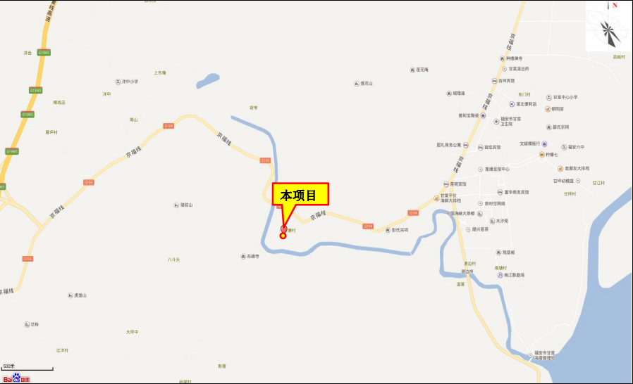
附图1 项目地理位置图
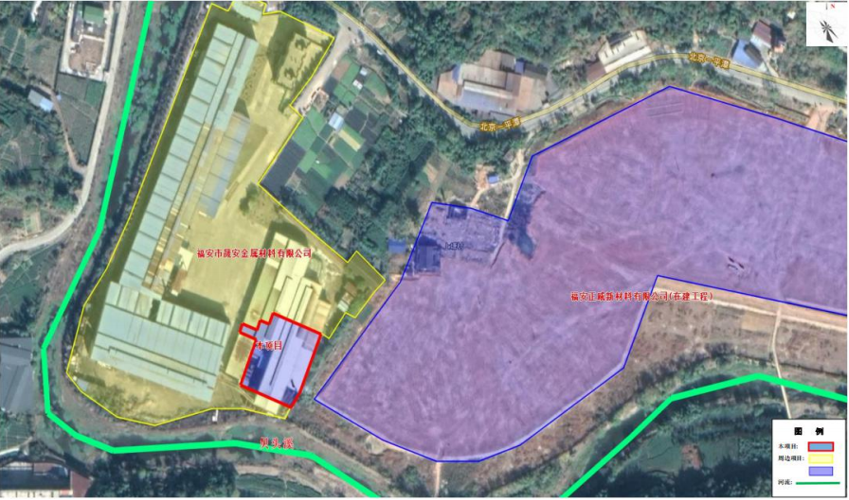
附图2 项目周边环境位置图
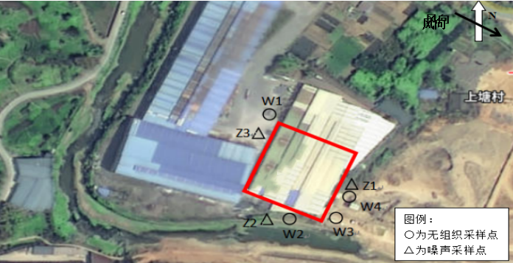
附图3 项目监测点位示意图

